## 试运营1-2季度心得体会

22050605 杨新莹 第10组

### 决策过程

###### 1.1 第一季度

第一季度，我们需要为公司后来的经营做足准备，包括产品研发、厂房的租用、生产线的购买、工人的招聘等等。

在产品研发方面，我们公司决定研发实惠型产品2个、经济型产品3个、品质型产品1个。由于了解到有些产品的研发需要周期，于是我们研发的6个产品中5个都是不需要研发周期的，方便第一季度就可以直接将产品投入生产。

在购买生产线方面，在了解到柔性线和手工线的区别之后：柔性线的价格贵但是设备产能和成品率都比手工线高。由于柔性线的安装需要一个周期，于是我们决定购买2个柔性线以备下一个季度使用、3个手工线本季度可以直接投入生产。

在租和购买厂房中我们选择了租用厂房，我们决定租用一个小型的厂房以及一个中型的厂房。

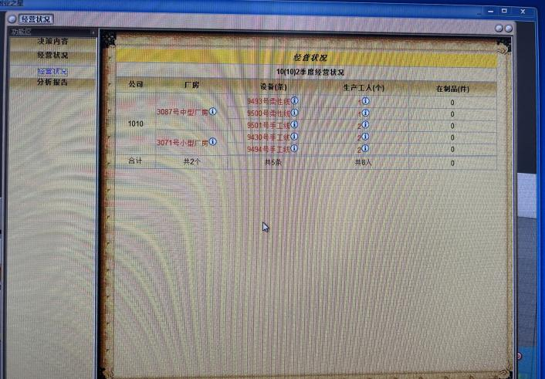

图 1 2季度经营状况

在做好上述准备工作后，就是将产品投入生产，由于不了解市场情况，于是我们决定每种产品只投入生产500件左右（由于只有3个生产线本季度可以使用，于是我们只选择了3个产品进行生产）。

在市场开发方面，我们决定除北京以外，再开发上海市场。

除上述以外，我们公司也进行了生产工人以及销售工人的招聘以及签订合同，进行不同产品的不同费用的广告宣传，资质认证等。

###### 1.2 第二季度

经过第一季度的订单交付，我们初步了解了市场对我们产品的需求，于是决定各个产品投入生产800-1000件。

同时第一季度安装的柔性线已经可以投入使用，我们可以生产不同种类的产品。于是我们再次进行了工人的招聘，以加大我们的生产规模。

### 决策结果分析

对于我们的决策结果，从第二季度的结果来看，我们公司取得了不错的成绩。美中不足的就是我们公司发现，我们的市场需求远远高于我们产出的产品，以及我们对我们没有库存的产品也进行了报价，于是我们支付了许多未交付订单的违约金，导致我们的资金面临一些苦难。

此外对于厂房和生产线的安排以及产品的研发也存在一些细微的不足之处，有待改进。

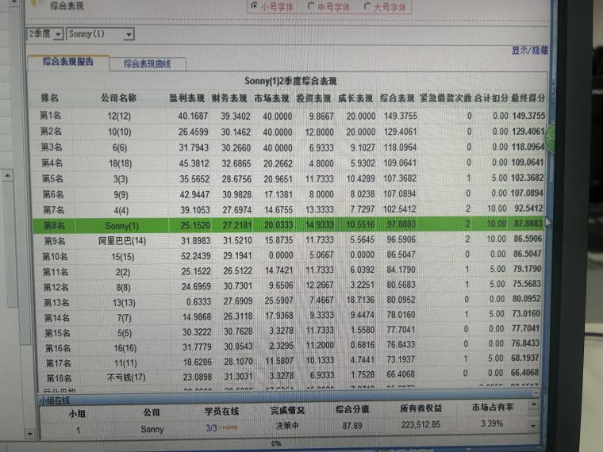

图 2 2季度综合表现表

### 战略计划

针对我们这次的1-2季度的决策以及成果，我初步对我们公司之后的经营做了计划。产品研发方面，可以只研发不需要研发周期的；在厂房租用方面，只需租用一个中型的厂房，从而不必造成一些不必要的资金损失。

### 心得体会

本次试运营给我的最大的心得体会就是，我们支付了过多的违约金，原因是我们对于市场规则的不够了解，于是在下次运营之前我们应该对各项规则做一个全面的了解。

除此之外，由于是第一次进行大规模的资金交易，有很多把握不当的地方，于是在下次运营时，我们可以预先对资金做一个完备的安排，以避免不必要的以及没有意义的花销。